ESCOLA:
NOME:
ANO E TURMA: _____________ NÚMERO: _______ DATA:
PROFESSOR(A):

Matemática – 8º ano – 4º bimestre

1. Observe o quadro a seguir que mostra os números relacionados a duas grandezas.

Grandeza A | Grandeza B
8 | 4
16 | 2
64 | 0,5
4 | 8

Comparando esses números, podemos afirmar que:
( ) a) não há proporcionalidade direta entre as duas grandezas.
( ) b) a grandeza A e a grandeza B são diretamente proporcionais.
( ) c) a grandeza A e a grandeza B são inversamente proporcionais.
( ) d) a constante de proporcionalidade entre os números relacionados à grandeza A e à grandeza B é 16.

2. Observe o gráfico a seguir.

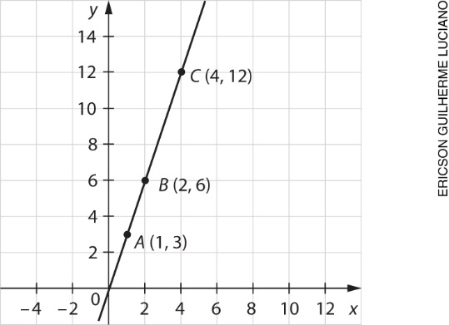

Comparando os valores associados a uma grandeza com os valores relacionados à outra grandeza, é possível afirmar que:
( ) a) a grandeza $x$ é diretamente proporcional à grandeza $y$ e a relação entre elas pode ser expressa por: $y=\frac{3}{x}$
( ) b) a grandeza $x$ é inversamente proporcional à grandeza $y$ e a relação entre elas pode ser expressa por: $y=3∙x$
( ) c) essas grandezas não são proporcionais e não há como expressar uma relação entre elas.
( ) d) a grandeza $x$ é diretamente proporcional à grandeza $y$ e a relação entre elas pode ser expressa por: $y=3∙x$

3. Para abrir uma loja em sociedade, Natália, André e Rosa fizeram um investimento inicial, como mostra o quadro abaixo.

Natália | André | Rosa
R$ 14 000,00 | R$ 12 000,00 | R$ 6 000,00

Após um ano de funcionamento, eles decidiram vender a loja e dividir o valor obtido com a venda proporcionalmente ao que cada um havia investido. Sabendo que eles venderam a loja por R$ 46 000,00, quanto cada um recebeu?

4. Roberto verificou que, para ensacar 3 metros cúbicos de areia que sobraram da reforma da sua casa,
era necessário comprar 60 sacos com capacidade de 50 litros cada um. Mas na loja só havia sacos com capacidade de 25 litros. Nesse caso, quantos sacos Roberto deveria comprar para ensacar toda a areia?
( ) a) 30 sacos
( ) b) 60 sacos
( ) c) 90 sacos
( ) d) 120 sacos

5. A gerente de uma escola de idiomas registrou a quantidade de novas matrículas feitas durante 20 dias de um certo mês. Observe esses dados no quadro abaixo.

1 | 11 | 6 | 2 | 0 | 2 | 5 | 3 | 4 | 6
4 | 2 | 1 | 0 | 5 | 9 | 2 | 6 | 3 | 7

De acordo com os dados registrados pela gerente, é possível afirmar que:
( ) a) a moda desse conjunto de dados é igual a 11 e 9.
( ) b) a mediana desse conjunto de dados é igual a 5.
( ) c) a amplitude desse conjunto de dados é igual a 6.
( ) d) a média aritmética simples desse conjunto de dados é igual a 3,95.

6. Para saber a idade média dos consumidores de um novo produto, mil pessoas foram entrevistadas em uma loja. Veja a frequência das idades obtidas.

Idade dos consumidores do produto A

Idade | Frequência
11 | 124
12 | 179
13 | 221
14 | 316
15 | 100
16 | 60
Dados obtidos pela Empresa de Pesquisa X.

De acordo com a tabela, qual é a idade média dos consumidores desse produto?

7. Assinale a alternativa que apresenta uma possível justificativa para uma empresa de pesquisa ter optado por uma pesquisa amostral em vez de uma pesquisa censitária.
( ) a) A pesquisa não tinha urgência para ser concluída.
( ) b) Era necessário saber a opinião de toda a população.
( ) c) O orçamento para a realização da pesquisa era limitado.
( ) d) A pesquisa era destinada a um grupo pequeno de pessoas.

8. Para fazer uma pesquisa com os alunos de uma escola, a diretoria cadastrou todos eles em um programa de computador. Entre todos os alunos, o programa sorteou aqueles que seriam entrevistados. Considerando essas informações, é possível afirmar que essa pesquisa foi:
( ) a) feita por amostragem aleatória por conglomerados.
( ) b) feita por amostragem aleatória estratificada.
( ) c) feita por amostragem aleatória simples.
( ) d) censitária.

9. Em uma reunião da empresa onde trabalha, Alice pretende apresentar, em um mesmo gráfico, o resultado das vendas no primeiro trimestre de dois anos consecutivos. Nesse caso, qual é o tipo de gráfico mais apropriado para Alice utilizar?
( ) a) gráfico de setores
( ) b) gráfico de barras agrupadas
( ) c) gráfico de barras verticais simples
( ) d) gráfico de barras horizontais simples

10. A treinadora de um time de futebol amador registrou no início do mês a massa dos 24 atletas do time. Observe esses dados, em quilogramas, no quadro a seguir.

71,6 | 77,8 | 63,0 | 64,7 | 81,5 | 77,2 | 73,2 | 69,8 | 75,6 | 77,8 | 82,3 | 71,6
75,5 | 76,2 | 66,5 | 78,8 | 82,2 | 64,5 | 65,6 | 80,9 | 79,2 | 81,7 | 80,1 | 78,2

Agora, faça o que se pede.
a) Escreva esses dados em ordem crescente.

b) Faça uma tabela de distribuição de frequências dos dados coletados com a frequência absoluta e a frequência relativa, com quatro classes. Defina a amplitude que julgar mais adequada.

